LES VERBES PAR L’IMAGE

Trouver l’image qui correspond à chaque verbe : (A1/A2/B1)

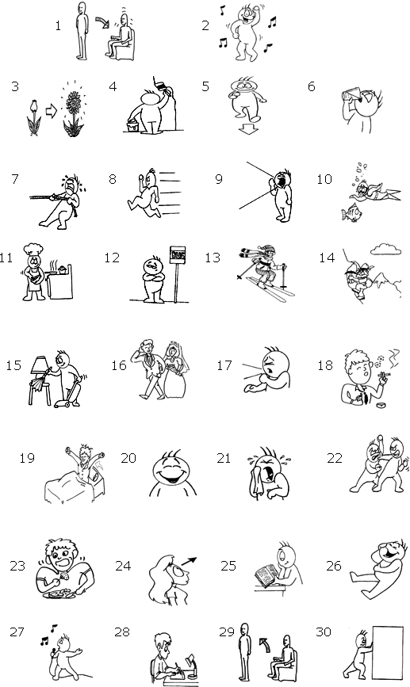
Tousser
Écrire
Pleurer
Regarder
Se réveiller
Fumer
Manger
Skier, faire du ski
Courir
Se marier
Danser
Nettoyer
Crier
Attendre
Fleurir
Pousser
Tirer
Escalader
Se battre
Arriver, Venir
Peindre
Boire
Chanter
Lire
Cuisiner, faire la cuisine
Nager
S’asseoir
Se lever
Rire
Sourire

Classer les verbes selon le groupe de conjugaison : (A1/A2)

Verbes du 1er Groupe en –ER | Verbes du 2ème Groupe en –IR | Verbes du 3ème Groupe

Conjuguez au Présent de l’Indicatif les verbes suivants : (A1/A2)

Regarder | Nager | Nettoyer | Fleurir | Courir
Attendre | Lire | Venir | Se lever | Se battre

Donnez le Participe Passé des verbes suivants : (A1/A2)

Écrire | Boire | Manger | Venir | Arriver | Rire
Lire | Fleurir | Pleurer | Regarder | S’asseoir | Se lever
Se battre | Attendre | Peindre | Sourire | Courir | Chanter

Classez les verbes de la première activité selon l’auxiliaire à employer pour les temps composés: (A2/B1)

Verbes qui utilisent l’auxiliaire ÊTRE | Verbes qui utilisent l’Auxiliaire AVOIR

Donnez d’autres verbes qui se conjuguent comme: (A2/B1)
(conseillé d’utiliser un dictionnaire ou un manuel de conjugaison)

Regarder
Manger
Nettoyer
Fleurir
Prendre
Courir
Rire
Battre

